一、网上选题、论题说明及相关写作要求
1、网上选题操作
学生务必根据自身的情况选择恰当的写作批次，如仅申请正常毕业则可在1901/1902批次中进行论文网上选题；如申请学位则必须在1904批次中进行论文选题操作。
注意事项：
（1）论文选题遵循先到先选的原则，对应“论文批次”下各论文选题设置最大选题人数，达到最大选题人数后将不能再进行该论题方向的勾选操作；如继续选题，请选择其他可选论题方向；
（2）仅申请毕业（不申请学位）学生，请在1901/1902批次中进行选题操作；
（3）当批次选题时间范围内可以删除所选批次论题，可重新变更选题写作批次或选择其他论文选题方向。
2、论文选题说明
目前高校毕业论文写作完全采取模板化论文写作，根据申请毕业学生和申请学位学生所要完成的论文标准不同，论文选题的写作模板进行严格区分。现对不同要求标准的论文选题方向进行如下说明：
（1）针对仅申请毕业学生的论文选题方向（论文批次：1901/1902批次）
此类论题方向的特点是：毕业类论题模板中已给定论文结构框架和半数内容，学生只需要在老师的指导下补充适当的内容即可。论文写作完成较为容易，论文总体写作时间为1.5-2个月。该类论题模板参考示例（以土木专业写作模板为例），详见附件。
选择此类论题的学生不能申请论文答辩，平台默认设定成绩为“不及格”、“及格”、“中等”三等级。
（2）针对申请学位学生的论文选题方向（论文批次：1904批次）
此类论题方向的特点是：学位（答辩）类论题模板中仅给定论文的基本提纲框架结构，学生需要根据框架独立完成足量的数据及相关内容，论文样式须严格按照高校学位论文的标准写作格式模板完成，且通过高校规定的论文相似度审查。论文写作完成有一定难度，论文总体写作时间为3个月左右。该类论文论题模板参考示例（以电气专业写作模板为例），详见附件。
选择此类论题写作的学生，指导教师给定论文终稿环节成绩必须达到“良好”或以上的成绩才允许申请参加答辩。如已选择此类论题写作，进入写作环节后即使学生中途自愿放弃申请学位，论文写作要求、完成质量仍须严格按照申请学位类论文标准执行和要求。
3、关于论文题目、字数、格式等其他方面的要求
对于毕业论文题目，同学间不可重复，若题目相似，必须加副标题，且在正文中必须从不同的角度进行论证和分析研究。正文字数不得少于10,000字，并按照毕业论文（设计）写作格式模板进行写作。
注意：毕业论文必须在高校指定论文指导教师指导下独立完成，如有抄袭、代写、雷同等作弊行为，一经发现，毕业论文成绩按“不及格”处理，并取消其申请学位资格。请切勿与进行论文代写服务的社会中介、互联网、个人进行联系或交易，一经被举报，核实后相关责任学生高校将严肃处理！

二、教学管理平台毕业论文系统模块（学生端）简要说明
1、论文选题
毕业论文系统进入相关路径：
根据学生个人用户名和密码登陆教学管理平台，分别点击“我的论文”进入毕业论文系统界面。

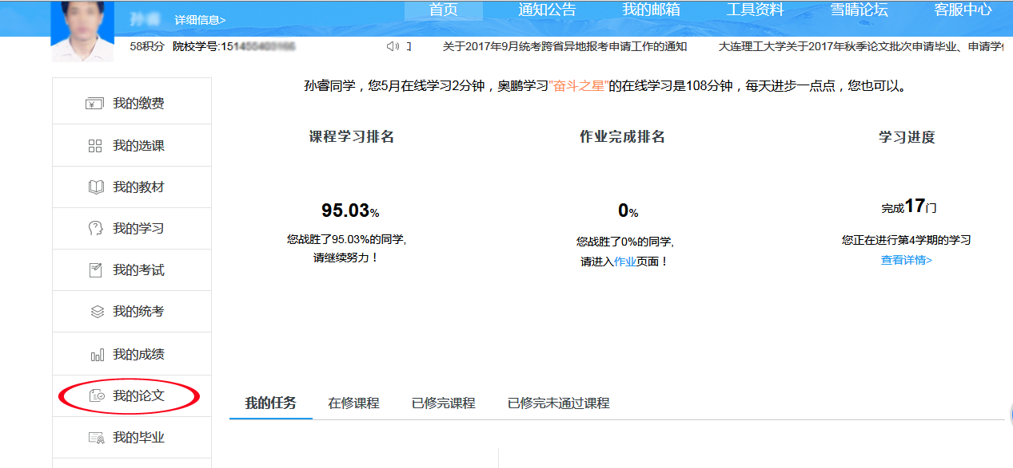
进入选题页面后，页面会显示学生是否符合当前论文批次设置的申请条件，对于以上条件是否符合，在系统里会有明确显示。学生符合论文写作申请条件，在选题时间范围内可以直按选题，未全部满足设定申请条件的学生将不能选题。
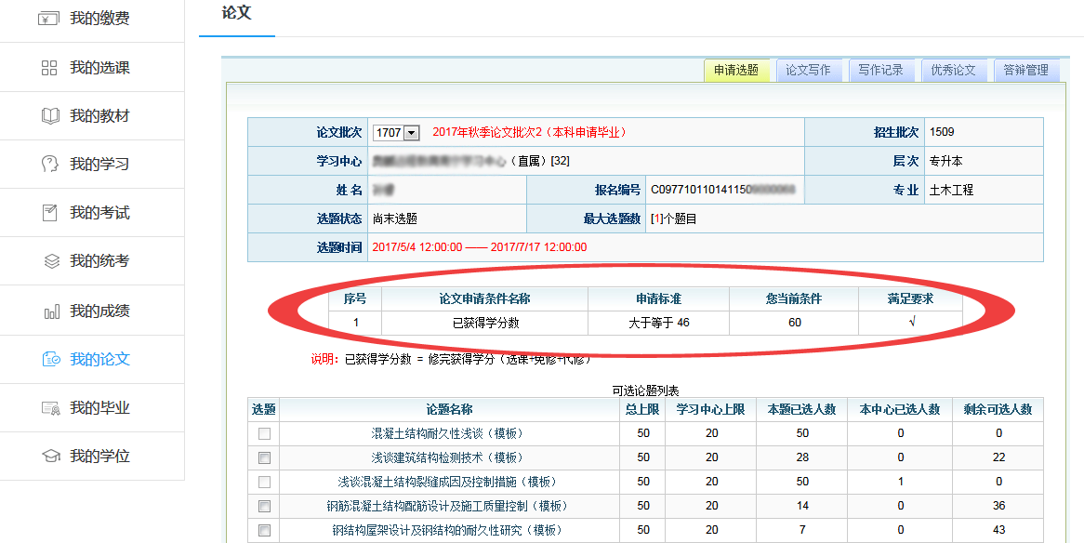
在选题的期限内，学生可以进行选题，点击论题方向前面的复选框，然后确定，就可以选中该论题，选题时间结束前可以取消已选论题、改选其他论题，一旦过了选题期限，则不能选择或更改。
点击相应论题方向名称，会弹出该论题方向的主题词、类型、简介以及写作要求。
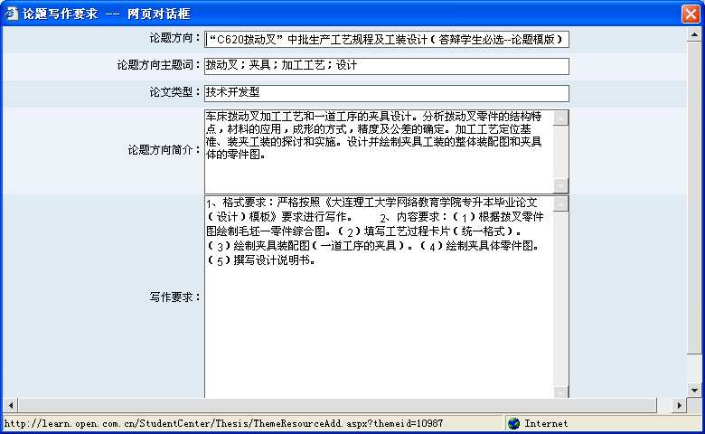
2、查看辅导资料、提交稿件、查看稿件、查看评语
进入论文管理平台，点击“给指导教师留言”给老师留言；点击“查看论题资源”可以下载辅导资料等；点击“提交稿件”即可提交论文稿件；点击“查看评语”查看老师对你的稿件的修改意见和存在的问题。
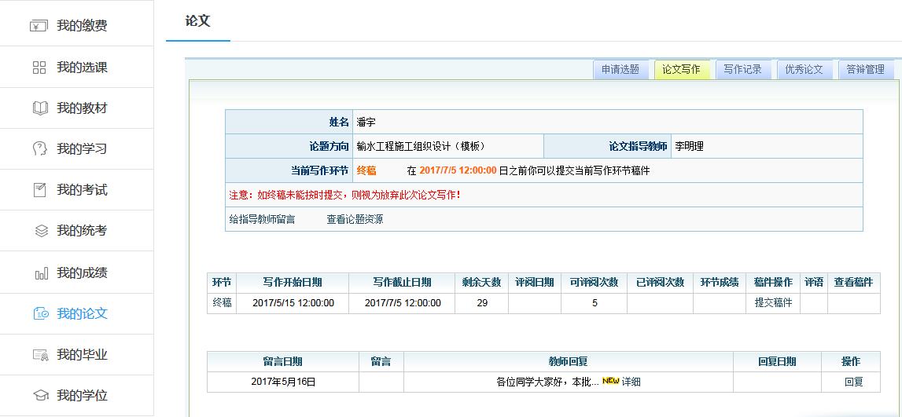
点击弹出提交稿件对话框
点击可给指导教师留言
点击回复老师留言
点击可以下载论题资源

“给指导教师留言”界面：
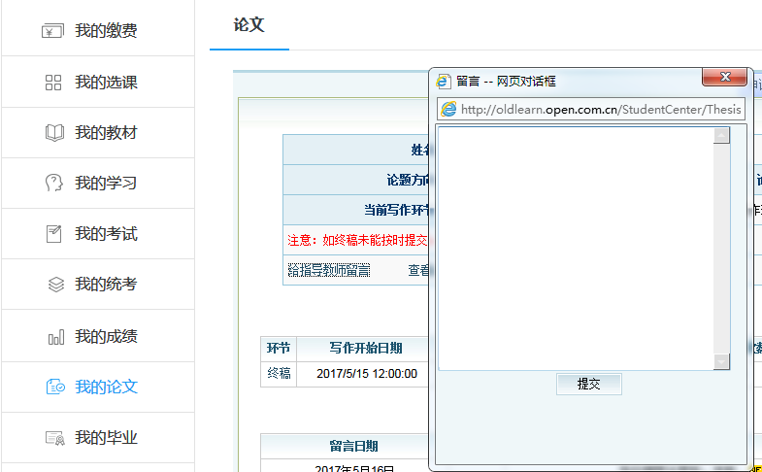
“查看论题资源”界面，可下载指导教师上传资料：
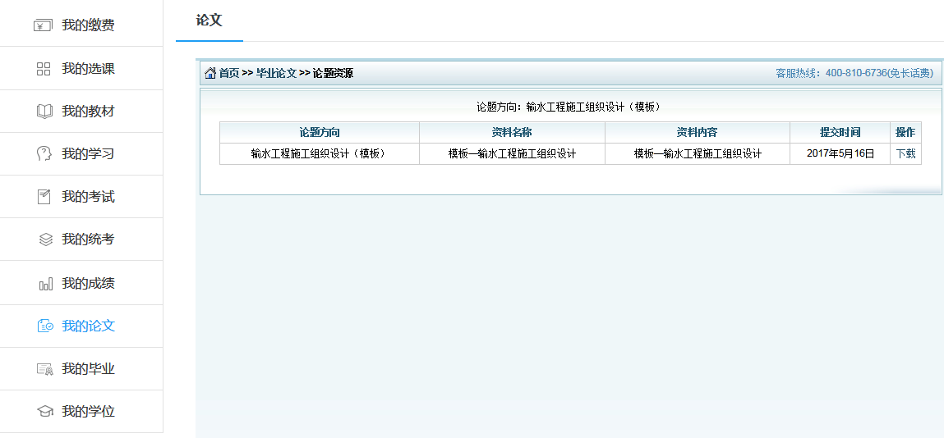

“提交稿件”界面：
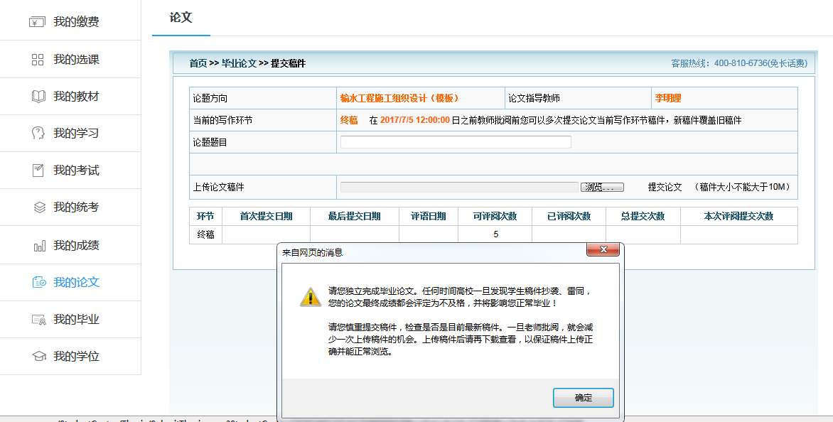
添加附件，提交论文稿件
指导教师评阅稿件后，可通过“查看评语”查阅指导教师评阅情况。
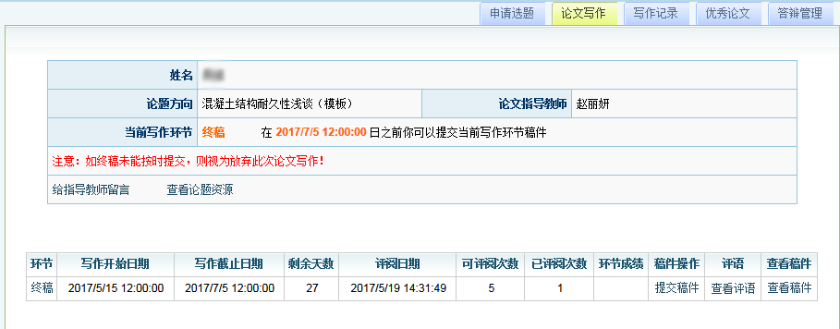
点击查看老师评阅意见

